**Documento de**

**Épicas e Historias de Usuario**

**“StudyForge”**

***[BIY7121]***

***Fecha:[14/08/2025]***

**Tabla de contenido**

**Contenido**

Datos del documento 3

Épicas para el proyecto “ nombre del proyecto” 4

Priorización de Épicas 4

Definición de Historias de Usuario 5

# Datos del documento

Histórico de Revisiones

| Versión | Fecha | Descripción/cambio | autor |
| --- | --- | --- | --- |
|  |  |  |  |
|  |  |  |  |
|  |  |  |  |

Información del Proyecto

| Organización | Duoc UC. Escuela de Informática y Telecomunicaciones |
| --- | --- |
| Sección | PTY4614-005D |
| Proyecto (Nombre) | StudyForge |
| Fecha de Inicio | 14 de agosto |
| Fecha de Término |  |
| Patrocinador principal | Martín Orellana |
| Docente | Cindy |

Integrantes

| Rut | Nombre | Correo |
| --- | --- | --- |
| **20.678.619-1** | **Luis Sebastian Olivarez Lagos** | **lu.olivarez@duocuc.cl** |
| **20.072.319-8** | **Martín Orellana Mendiburu** | **mart.orellana@duocuc.cl** |
| **19.137.274-3** | **Sebastián Nicolás Gallardo González** | **seb.gallardog@duocuc.cl** |
|  |  |  |
|  |  |  |

# Épicas para el proyecto “ StudyForge”

| **ID** | **Épica** |
| --- | --- |
| EP01 | Subida y almacenamiento de documentos |
| EP02 | Generación automática de resúmenes con IA |
| EP03 | Creación de Quizzes adaptativos |
| EP04 | Panel de progreso y estadística |
| EP05 | Gestión de usuario (Registro / Inicio de sesión) |

# Priorización de Épicas

| Descripción de la técnica de estimación utilizada:  Para llevar a cabo la estimación y priorización de las épicas y de las historias de usuario definidas en el proyecto **StudyForge**, se adoptó la técnica conocida como **MoSCoW**. Esta técnica es ampliamente utilizada en entornos de desarrollo ágil, ya que permite ordenar las funcionalidades de acuerdo con su relevancia y urgencia, asegurando que el equipo centre sus esfuerzos en aquello que entrega mayor valor al usuario final en las primeras iteraciones.  El término **MoSCoW** proviene de un acrónimo compuesto por las iniciales de cuatro categorías de prioridad, a las cuales se les intercalan las letras “o” para hacerlo más fácil de recordar. Las categorías son las siguientes:  **Must Have:** son funcionalidades esenciales que dan viabilidad al sistema. Sin la **carga de documentos** ni la **generación de resúmenes**, la herramienta no cumpliría su propósito principal.  **Should Have:** aportan un valor significativo pero pueden implementarse en una segunda iteración, como la **gestión de usuarios** y los **quizzes adaptativos**.  **Could Have:** funcionalidades complementarias, como el **panel de progreso avanzado**, que mejoran la experiencia pero no son críticas para la primera entrega.  **Won’t Have (por ahora):** se documenta la **integración con LMS** para futuras versiones, evitando crear expectativas inmediatas en los stakeholders. |
| --- |

| **ID** | **Épica** | **Priorización** |
| --- | --- | --- |
| E1 | **Gestión de usuarios:** incluye registro, inicio de sesión, autenticación mediante JWT y manejo básico de perfiles. | Should Have |
| E2 | **Carga y almacenamiento de documentos:** permite al estudiante subir archivos en formato PDF, Word o TXT, validarlos y almacenarlos en el sistema. | Must Have |
| E3 | **Generación automática de resúmenes con IA:** procesa los documentos subidos y produce resúmenes en diferentes niveles de detalle (breve, extenso, bullets). | Must Have |
| E4 | **Creación de quizzes adaptativos:** a partir de los documentos resumidos, se generan preguntas dinámicas ajustadas al nivel del estudiante. | Should Have |
| E5 | **Panel de progreso y estadísticas:** presenta métricas sobre el avance del usuario, su rendimiento en quizzes y su nivel de estudio. | Could Have |
| E6 | **Integración con sistemas externos (LMS u otras plataformas):** posibilidad de conectar StudyForge con entornos virtuales de aprendizaje ya existentes. | Won’t have |

# Definición de Historias de Usuario

Utilice el ejemplo y la plantilla en Excel proporcionada por el docente, copie la información e insértela como imagen de acuerdo al siguiente ejemplo:

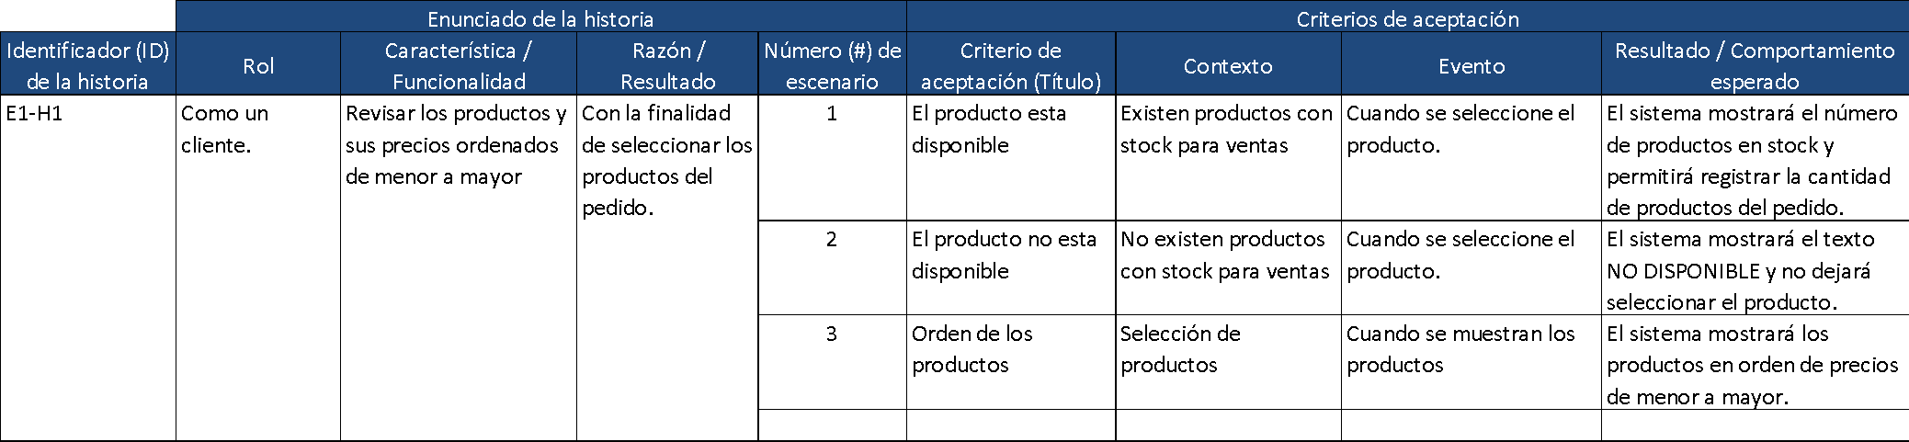

Historia 1

Historia 2

Historia 3